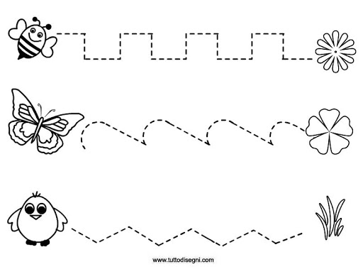

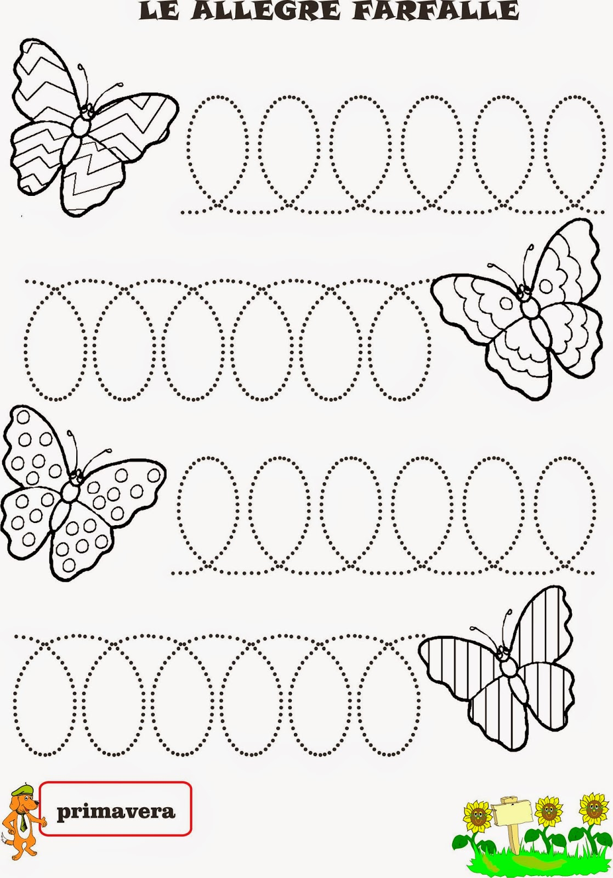

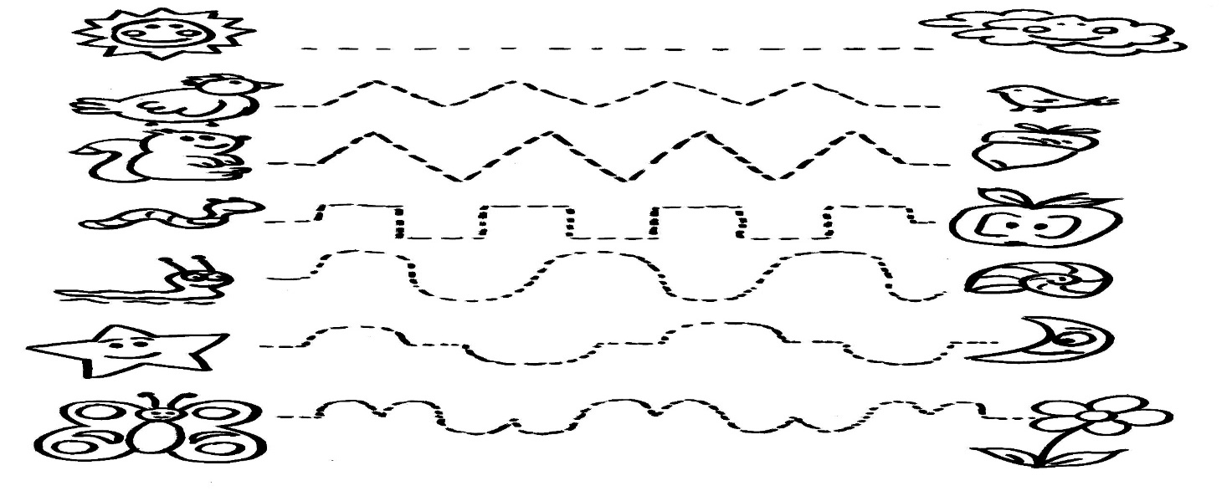

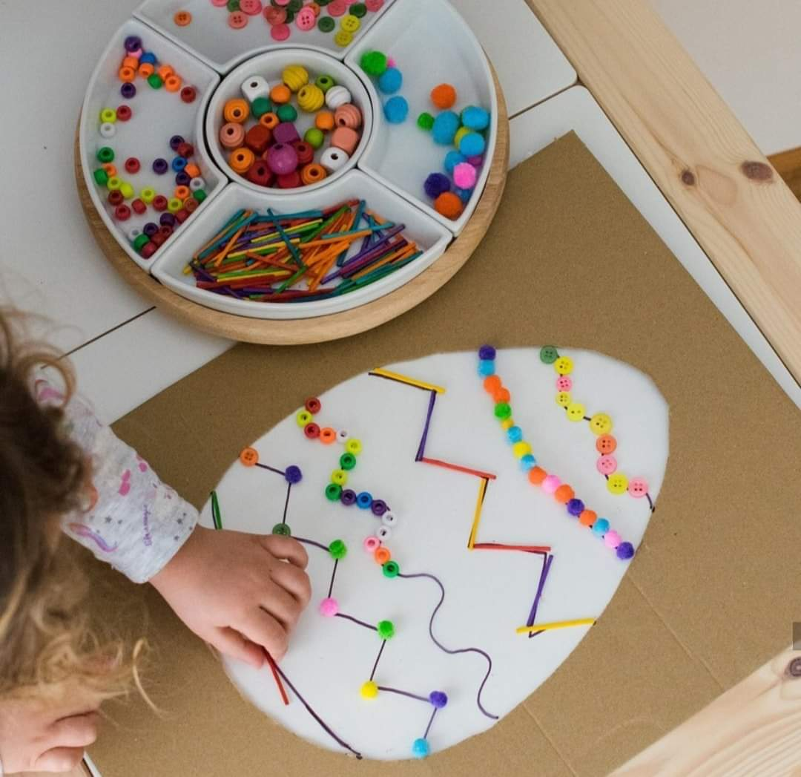

Questi lavori sono solo per i 5 anni e se vogliono possono fare anche gli altri lavoretti, le canzoni sono per tutti . buon llavoro e buone vacanze .